Atividade 5

React – Roteamento

V1.0

Universidade Federal do Ceará

Projeto de Interfaces Web

Prof. Victor Farias

* **Data de entrega**: 01/08/21
* **Modo de entrega**
  + Código + vídeo de apresentação zipado pelo moodle2
  + O vídeo também pode ser subido no YouTube e envia o link no arquivo zip
* **Instruções para o código**
  + Excluir node_modules e adicionar os outros arquivos ao zip final
* **Instruções para o vídeo de apresentação:**
* Somente as funcionalidades que foram mostradas no vídeo receberam nota
* Lembrar de usar uma qualidade um pouco mais baixa, caso envie o vídeo pelo moodle, pois o moodle só aceita arquivos de até 20mb
* Pode usar algum software como o obs ou gravar a tela do computador ou celular
* As explicações pedidas no roteiro podem ser dadas falando, exibindo comentários no código ou inserindo texto no vídeo.
* Tempo máximo do vídeo: 2 minutos

**Roteiro do vídeo**

1. Mostre a página inicial com os comentários e campo de escrever comentários
2. Mostre as páginas sendo trocadas sem recarregar
3. Mostre como fez implementou os links ativos
4. Mostre a tela de postar com os campos. Clique em submeter para redirecionar para o feed.

**Esboço PaginaFeed**

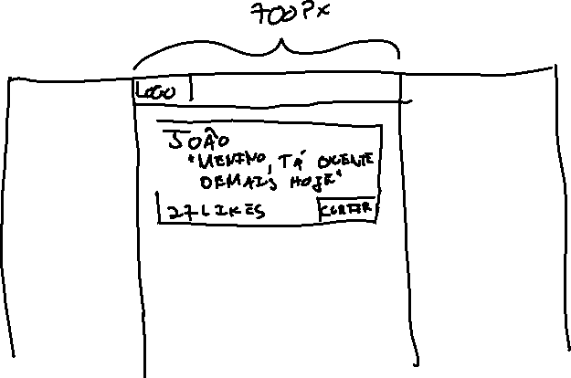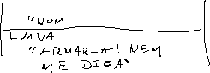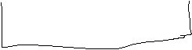

**Esboço PaginaPostar**

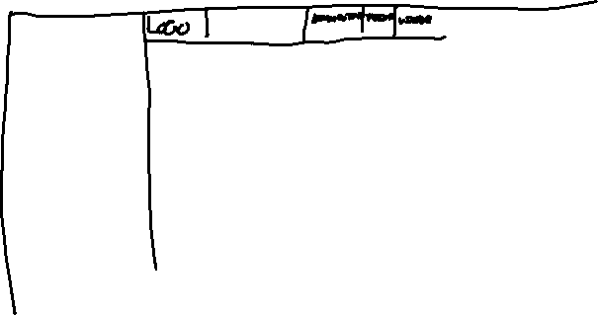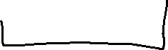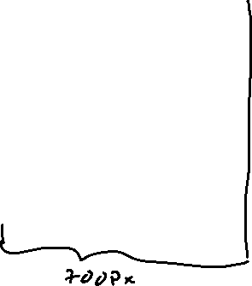

**Questões**

1. Essa atividade é continuação da atividade anterior.
2. **Componente PaginaPostar**
   1. Deve ter o navegador na parte de cima ocupando 700px de largura
   2. Abaixo deve ficar o componente FormPostar



1. **Componente FormPostar**
   1. Deve conter um campo para digitar a mensagem.
   2. Deve conter o botão de submeter.Ao clicar nesse botão, deve redirecionar para PaginaFeed. Não precisa implementar a parte de adicionar comentário nesse momento.
2. **Página PaginaFeed – Componente Post**
   1. Adicionar a parte de comentários.
      1. Pode ser estático. Pode colocar o texto direto no HTML.
   2. Ao final dos comentários, adicionar o campo de adicionar comentário. Não precisa estar funcional nesse momento.
3. **Navegador**
   1. O botão linha do tempo deve levar para a PaginaFeed sem recarregar a página enquanto o Postar deve levar apara PaginaPostar.
   2. O botão Linha do Tempo deve estar com cor de fundo diferente quando PaginaFeed estiver sendo exibida para indicar que está ativo. O mesmo deve ser feito para Postar.